- En arrivant à Vernon
En arrivant à Vernon, nous nous sommes promenés au bord de la Seine. On a vu sept statues. La plus grande s’appelle People, elle mesure 3,80 mètres et a été créée par Olivier Gerval. Ce sont des œuvres contemporaines.
Maël Sérant Benaïm

Quand on s’est arrêtés à Vernon nous avons vu la Seine. Du car jusqu’au château Maël, Mathyas Diego et moi nous avons compté 106 mégots parterre. Nous avons aussi fait une photo avec toute la classe devant le château.
Alexandre
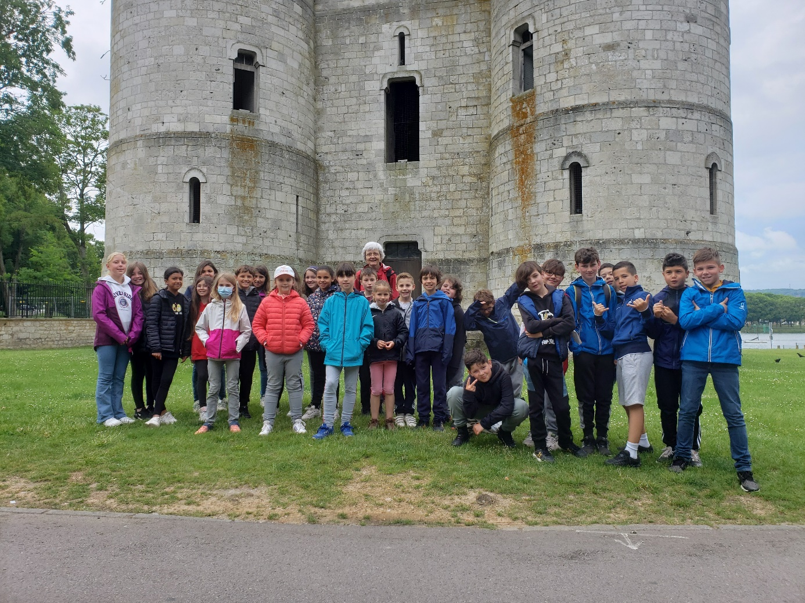
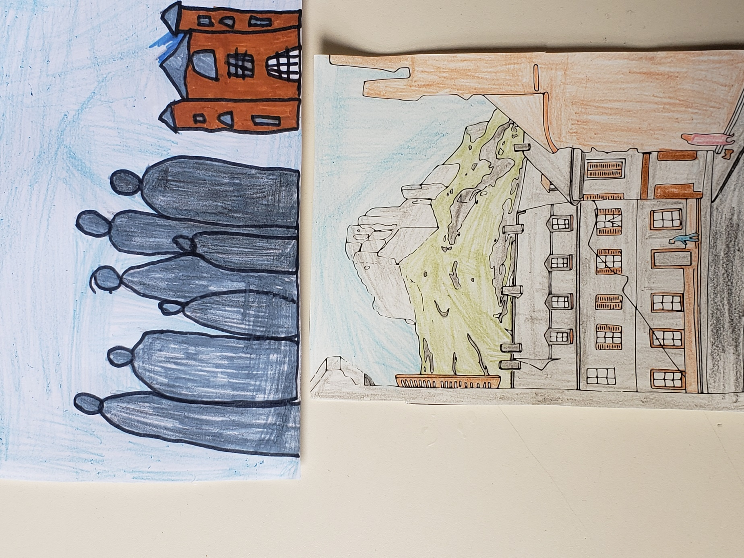

- Au musée de Vernon
A l’intérieur du musée nous avons vu des tableaux dont trois de Claude Monet et des sculptures d’animaux. Au deuxième étage, les animaux empaillés étaient particulièrement des oiseaux. Autrefois une personne riche habitait dans cet hôtel particulier. C’est pour ça que les escaliers sont si différents. Le musée est grand et il abrite une boutique de souvenirs.
Lénie et Quentin

Dans la salle des oiseaux empaillés il y avait des oiseaux de toutes les espèces. On a vu une aile d’oiseau faite en cire ; elle mesurait 1 mètre d’envergure. Nous avons vu aussi un oiseau fait avec de la poussière et des fils de fer.
Inès et Célia

Dans la salle des félins nous avons admiré des sculptures de chat et de tigre et des tableaux de lion et de panthères.
Nos tableaux préférés sont : le lion et le python, les lions, panthère noire sur la branche et la panthère.
Mathias et Maël Le Cléach

Les achats
A la première boutique du musée de Vernon j’ai acheté un stylo spécial qui permet aussi d’écrire sur les tablettes et téléphones et enfin sur les ordinateurs .Noham a acheté un porte-clé pour lui et un miroir pour sa mère .Ca c’était à la première boutique . Dans la deuxième il a acheté un parfum et un savon pour sa mère. Julian a acheté un critérium , une gomme extensible et flexible et un porte-monnaie.
Jules F, Julian et Noham
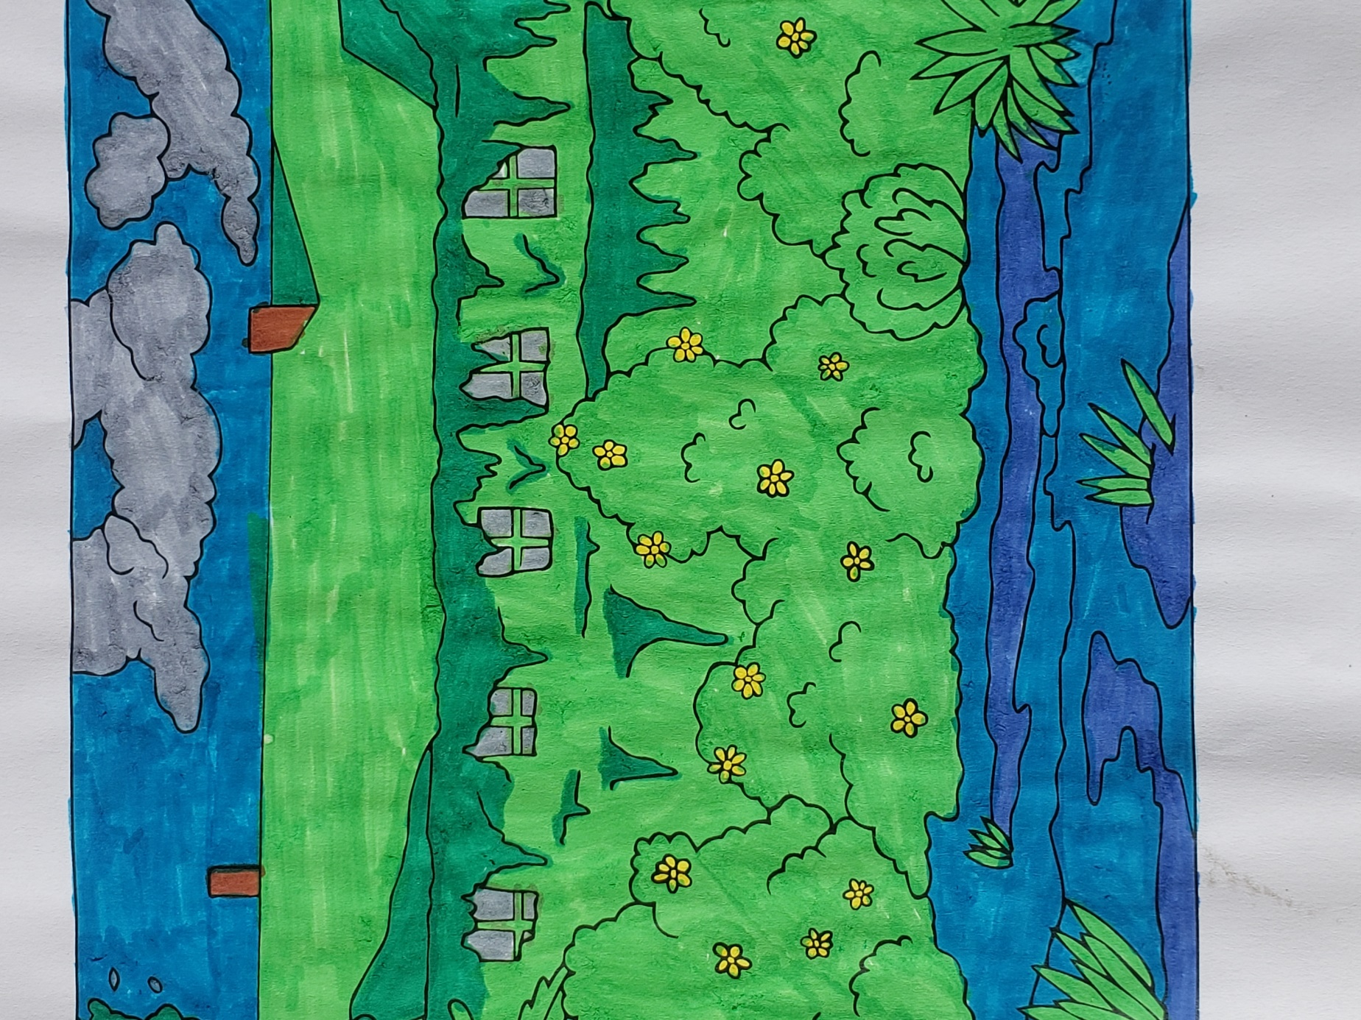
- La maison de Claude Monet à Giverny
Monet avait une maison très grande qui était de couleur verte.
Elle se trouve à Giverny.
Elle a deux étages qui ont de grandes pièces.
Dans sa cuisine les casseroles et les poêles sont en cuivre.
Sa chambre est lumineuse.
On y voit un fauteuil et un bureau ancien.
Le salon était son atelier de peinture.
On y voit des grands et des petits tableaux.
Mais ce sont surtout des tableaux de jardins et de sa famille.
Dans sa maison Monet possédait beaucoup de livres.
Shahid, Diego, Samuel et Mathieu

Plusieurs salles sont décorées avec des tableaux peints pour la plupart par Monet.
La cuisine est impressionnante : elle est peinte en jaune clair et sur les murs des assiettes sont accrochées ainsi que des grandes casseroles. Louise
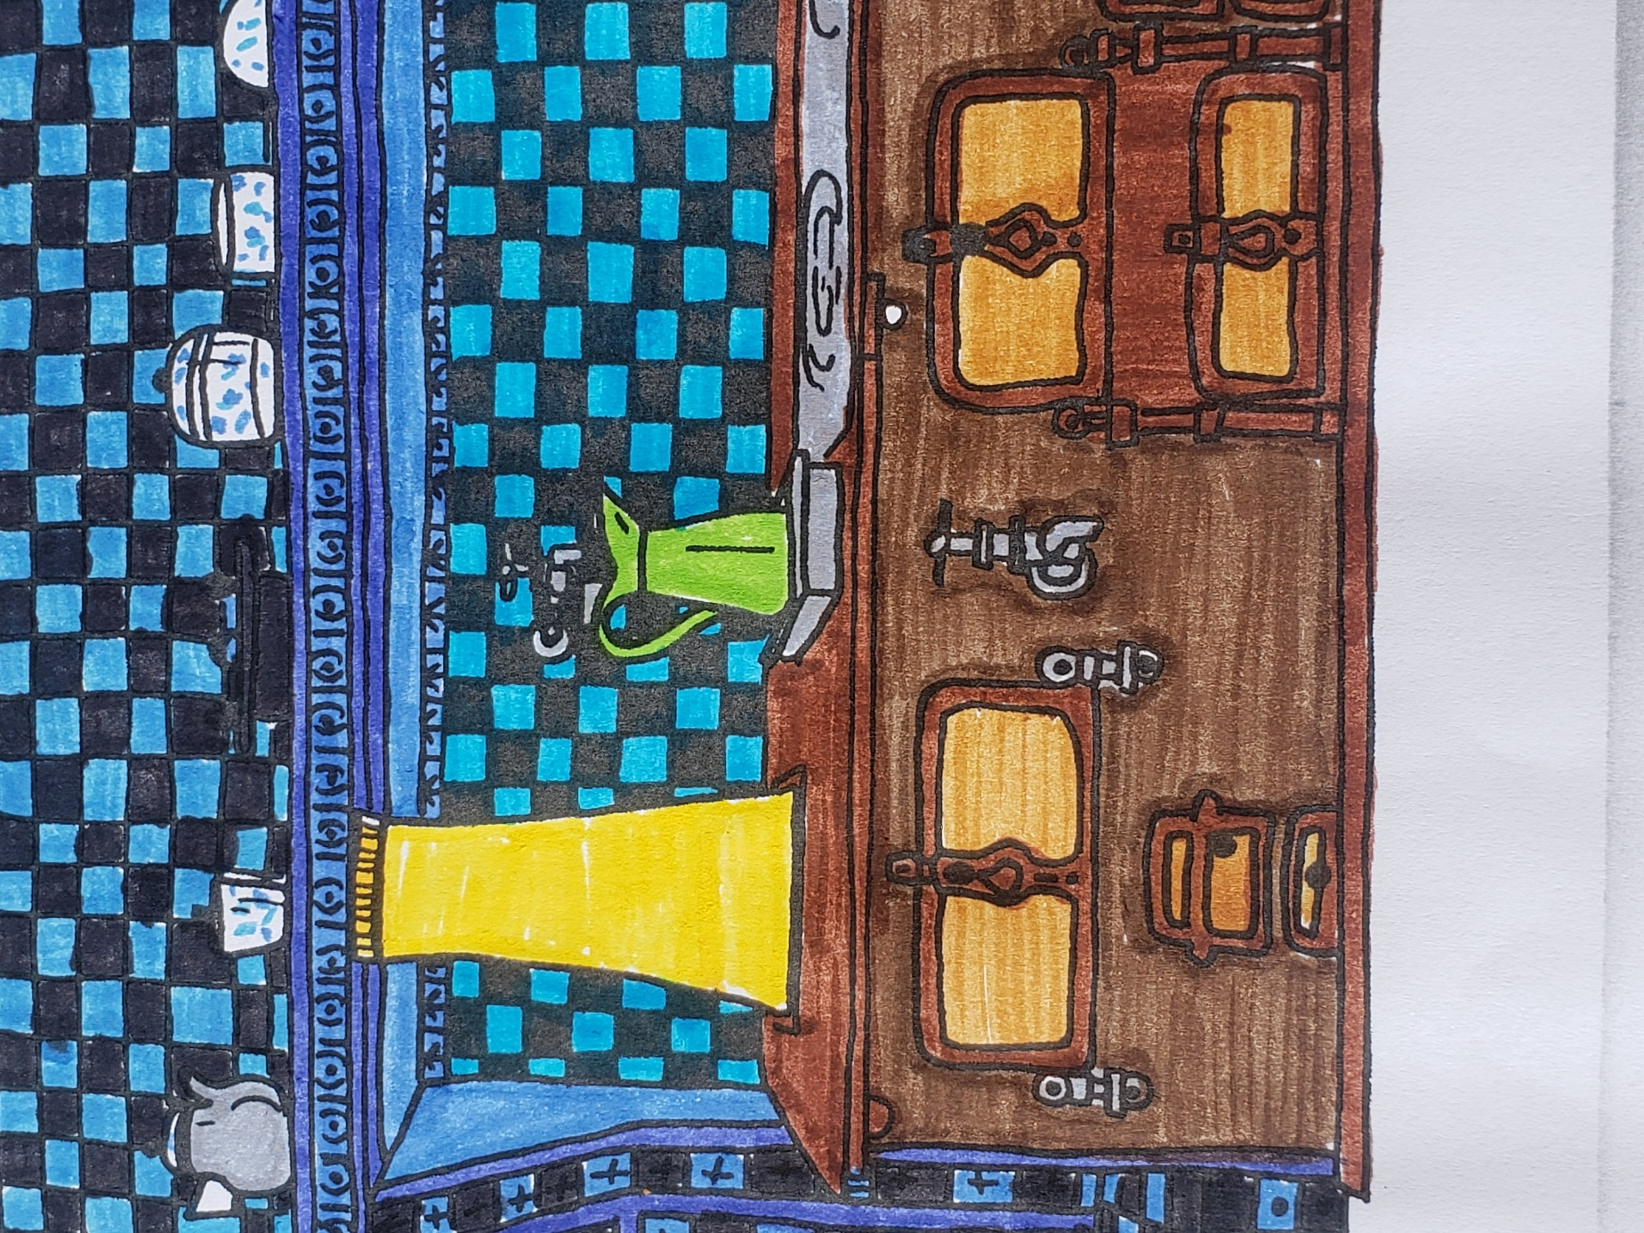
Deux escaliers permettent d’entrer dans la maison. Dehors des rosiers de toutes les couleurs grimpent sur des arches. Le salon est très grand et contient des bibliothèques. La salle à manger est toute jaune et la cuisine bleue. Les ustensiles sont en cuivre. Dans la maison il y a une épicerie et une armoire qui contient une palette d’épices. Des murs sont couverts d’estampes japonaises. Claude a fait une chambre juste au-dessus de son atelier, après elle devient un salon où il reçoit ses amis. Il est venu habiter dans cette maison à 43 ans .
Lise, Sarah, Zoé et Hermine

La maison est très vieille mais en bon état. Dans le salon on voyait différents tableaux que Monet avait peints. On a aussi vu sa chambre qui est grande et spacieuse. Le lit est épais avec un gros édredon. Le papier peint était rose. La cuisine était très grande, il y avait aussi beaucoup de poêles et de casseroles. Ses murs sont bleus et recouverts de carrelage. Les escaliers étaient raides et étroits. On n’a pas pu entrer dans certaines pièces qui étaient fermées.
Zoé AC et Cayssie

- Dans le jardin
Le jardin de Claude Monet est grand et magnifique ; il est composé de fleurs colorées : iris, alliums, pivoines et roses… Au milieu du jardin, un grand chemin avec de grandes arches mène à la maison de Claude Monet.
Dans le jardin d’eau, les ruisseaux ont du courant. Ils passent sous des ponts chinois verts. Dans l’eau on a vu des nénuphars. Au fond du jardin, des poules se battaient pour manger une souris.
Alice, Jade, Manon et Cléophée

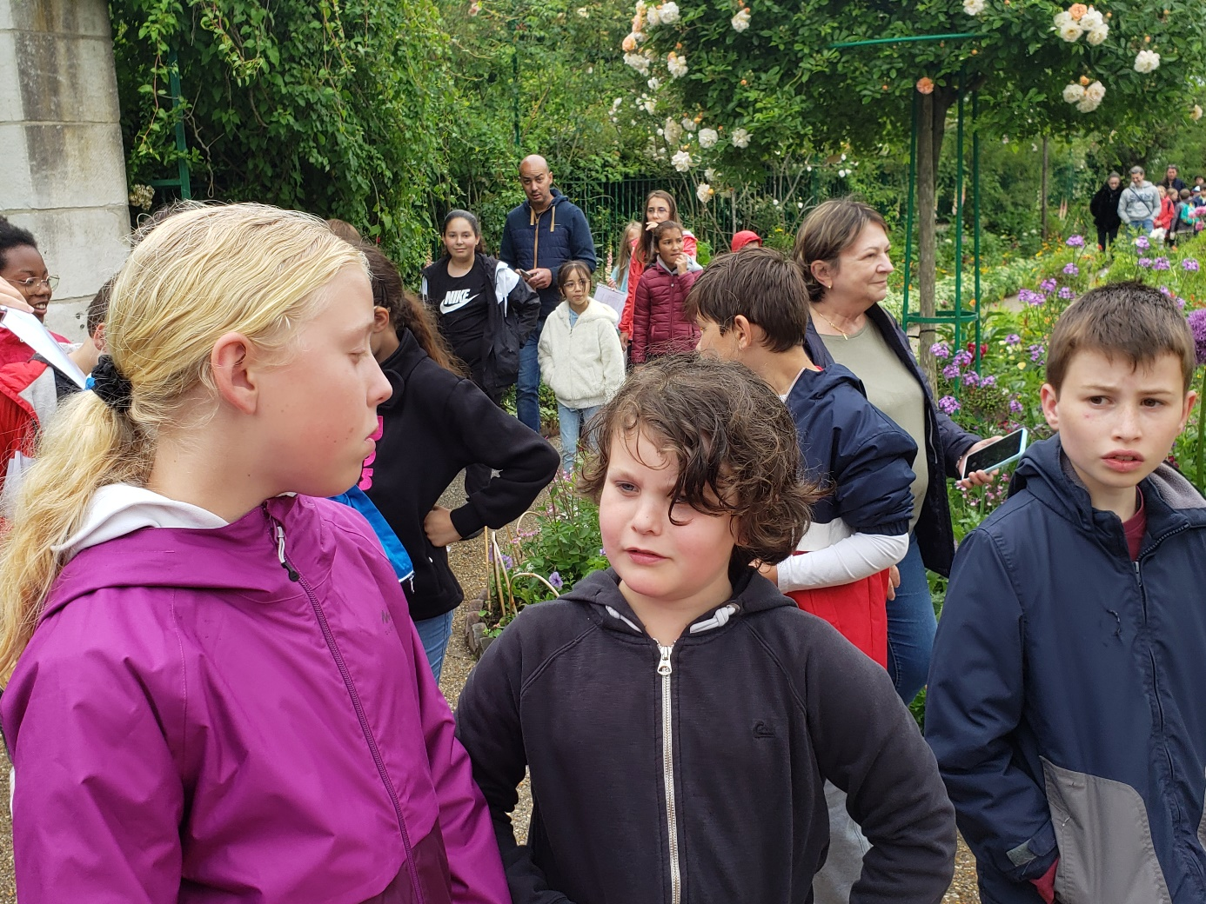
Dans le jardin de Claude Monet ,
Il y avait beaucoup de fleurs
et cela donnait comme un arc en ciel de couleurs.

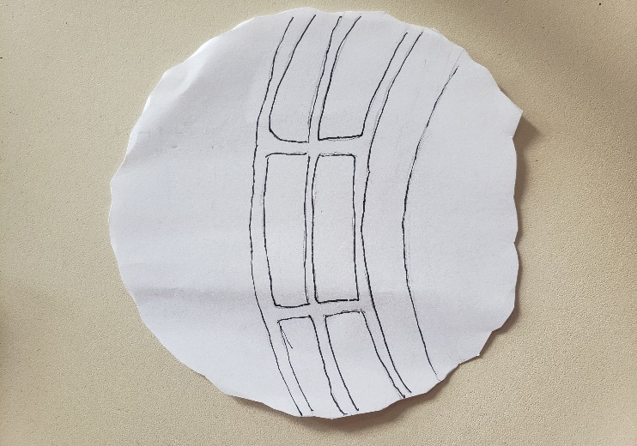
Dans le jardin près de l’eau,
Il y avait de gros coquelicots.

Dans le clos Normand,
Un jardin bien charmant,

Il y avait des petits chemins serrés,
Avec des arcs de fleurs mouillées.

Claude Monet,
Y vivait en paix

Il y avait aussi beaucoup de ponts au-dessus de rivière,
Dont le célèbre pont vert

Il en était très fier
Léo et Maël (poésie 2022)
